1. Nosaki ģenerālkopu un izlasi

Ģenerālkopa ir lielākais kopas elements, bet izlase ir tās daļa.

1. Ģenerālkopa: Kādas skolas skolēni
   1. Izlase: Šīs skolas 7. a klases skolēni, šīs skolas 7. a klases zēni
2. Ģenerālkopa: Latvijas zemnieki
   1. Izlase: Jelgavas rajona zemnieki
3. Ģenerālkopa: Latvijā dzīvojošie putni
   1. Izlase: Burtnieku ezera apkaimē dzīvojošie putni
4. Ģenerālkopa: Saulaino dienu skaits gada laikā
   1. Izlase: Saulaino dienu skaits jūlijā
5. Ģenerālkopa: Arbūzu kravā esošo arbūzu masa
   1. Izlase: Viena arbūza masa
6. Ģenerālkopa: No pasta nodaļas gada laikā nosūtītās vēstules
   1. Izlase: No pasta nodaļas mēneša laikā nosūtītās vēstules
7. Ģenerālkopa: Veikalā "Eko produkti" nopirkto preču daudzums vienā mēnesī
   1. Izlase: Veikalā "Eko produkti" nopirkto preču daudzums vienas nedēļas laikā
8. Ģenerālkopa: Bankas apkalpotie klienti Rīgā
   1. Izlase: Šīs pašas bankas apkalpotie klienti tās galvenajā ēkā Rīgā
9. Ģenerālkopa: Liepājas vidusskolēni
   1. Izlase: Liepājas 3. vidusskolas vidusskolēni
10. Ģenerālkopa: Latvijas Universitātes studenti
    1. Izlase: Latvijas Universitātes studentu pašpārvalde
11. Ģenerālkopa: Rūpnīcās gada laikā saražotā produkcija
    1. Izlase: Šīs pašas rūpnīcas saražotā produkcija laika posmā no 20. līdz 26. aprīlim
12. Aizpildi tabulu

|  |  |  |  |  |
| --- | --- | --- | --- | --- |
| Dati | Kvalitatīvi | Kvantitatīvi | Diskrēti | Nepārtraukti |
| Ozolzīles masa |  | x |  | x |
| Vēlētāju skaits |  | x | x |  |
| Mašīnas krāsa | x |  |  |  |
| Putnu suga | x |  |  |  |
| Upju skaits valstīs |  | x | x |  |
| Cilvēka augums metros |  | x |  | x |
| Cik ātri noskriets 100 m |  | x |  | x |
| Studentu skaits grupā |  | x | x |  |
| Temperatūra istabā |  | x |  | x |

1. Poligons - Darbinieku skaits

Tabulā doti dati:

|  |  |
| --- | --- |
| Darbinieku skaits | Rūpnīcu skaits |
| 20-39 | 5 |
| 40-59 | 9 |
| 60-79 | 7 |
| 80-99 | 6 |
| 100-119 | 7 |

Darbības:

1. Apzīmēt grupu vidējos punktus:

* (20+39)/2 = 29.5
* (40+59)/2 = 49.5
* (60+79)/2 = 69.5
* (80+99)/2 = 89.5
* (100+119)/2 = 109.5

1. Izveidot poligonu, savienojot punktus: (29.5, 5), (49.5, 9), (69.5, 7), (89.5, 6), (109.5, 7).

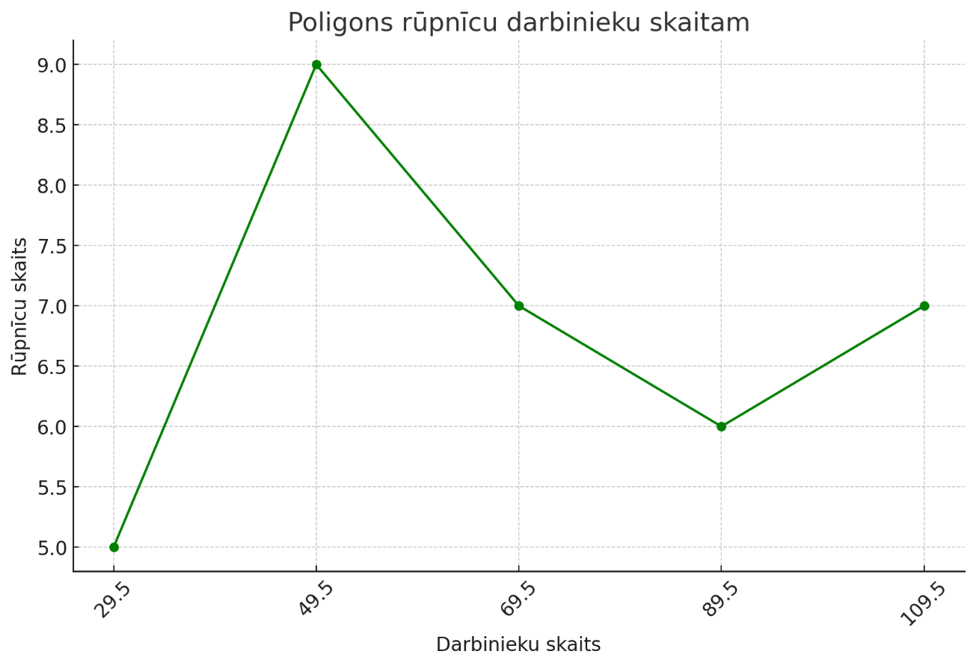

1. Biežuma tabula un poligons - Zirņu skaits

|  |  |
| --- | --- |
| Zirņu skaits | Biežums |
| 3 | 4 |
| 4 | 6 |
| 5 | 8 |
| 6 | 8 |
| 7 | 6 |
| 8 | 4 |
| 9 | 1 |

Poligons: Savieno punktus (3, 4), (4, 6), (5, 8), (6, 8), (7, 6), (8, 4), (9, 1).

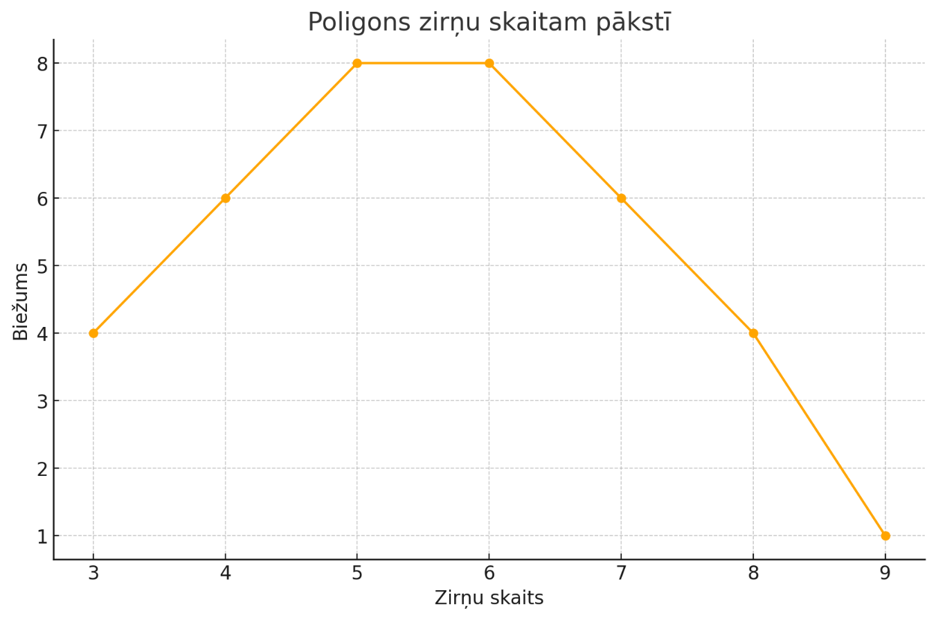

1. Baložu masa - Vērtību biežuma tabula un histograma

|  |  |
| --- | --- |
| Masa (g) | Biežums |
| 260-269 | 4 |
| 270-279 | 5 |
| 280-289 | 5 |
| 290-299 | 2 |
| 300-309 | 4 |
| 310-319 | 3 |
| 320-329 | 2 |
| 330-339 | 1 |
| 340-349 | 1 |
| 350-359 | 3 |
| 360-369 | 1 |

1. Histogramma

* Histogrammas taisnstūri attēlo masai atbilstošos biežumus.

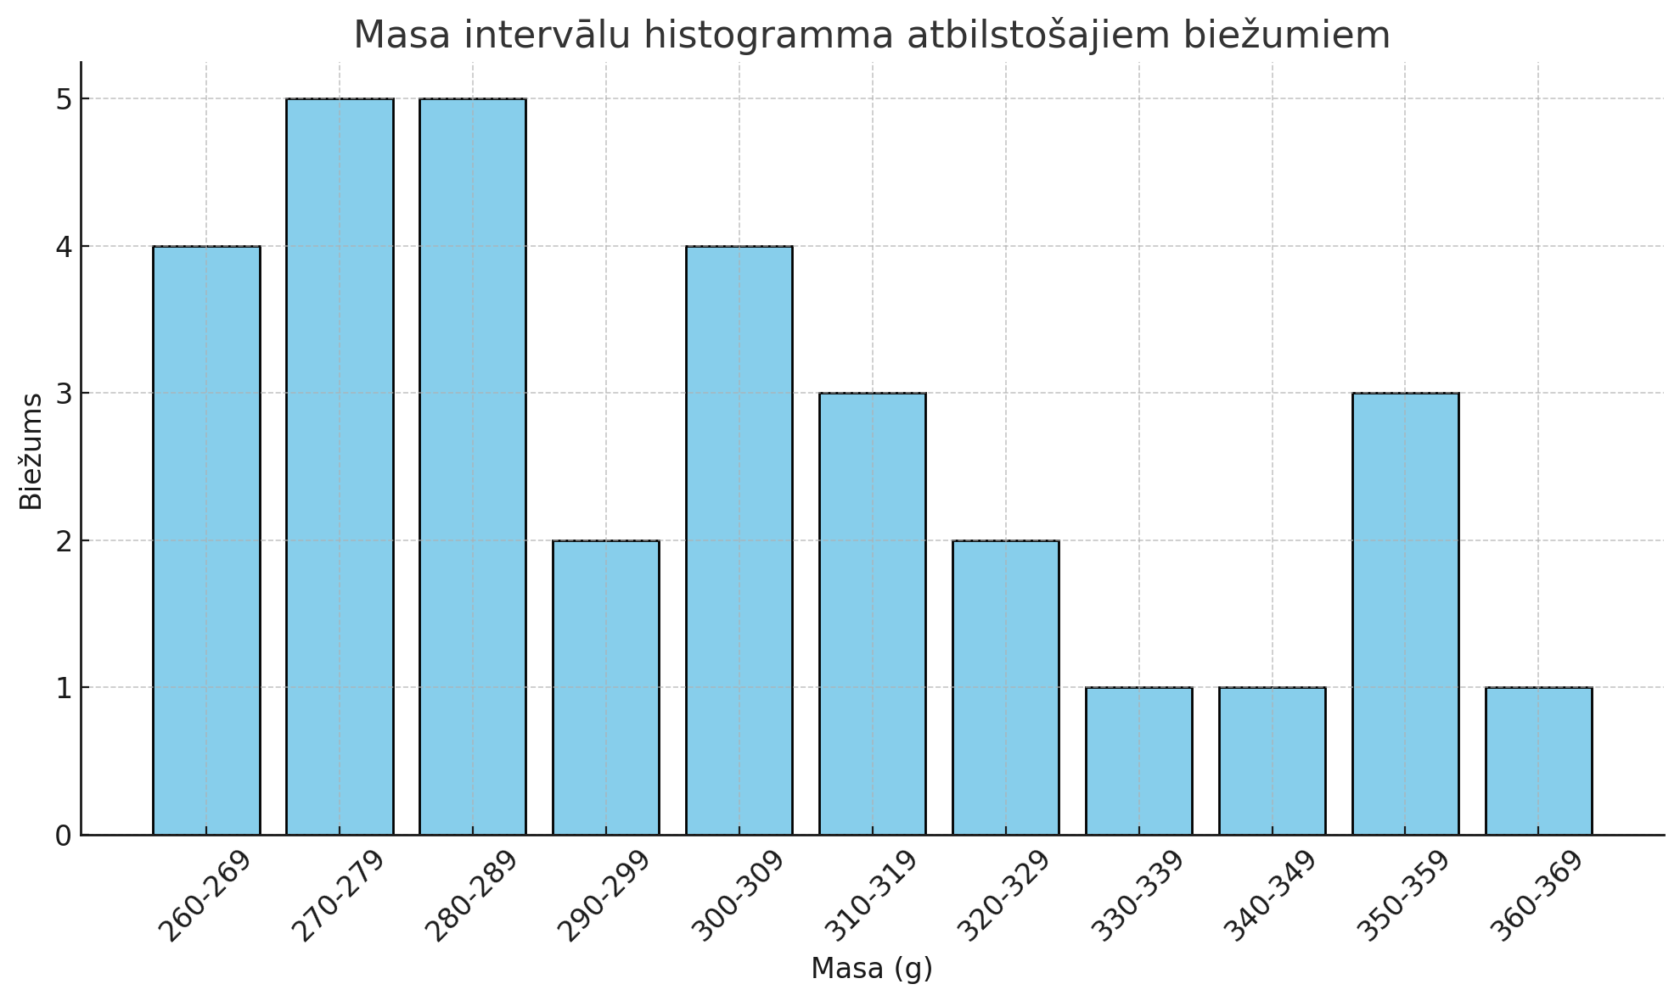

1. Spuldžu degšanas laiks - Tabula, histograma un poligons

|  |  |
| --- | --- |
| Degšanas laiks (h) | Biežums |
| 890-939 | 3 |
| 940-989 | 4 |
| 990-1039 | 5 |
| 1040-1089 | 3 |
| 1090-1139 | 4 |
| 1140-1189 | 2 |
| 1190-1239 | 5 |
| 1240-1299 | 2 |

